**BỘ MÔN KHOA HỌC MÁY TÍNH – KHOA CÔNG NGHỆ THÔNG TIN**

**ĐẠI HỌC KHOA HỌC TỰ NHIÊN THÀNH PHỐ HỒ CHÍ MINH, ĐẠI HỌC QUỐC GIA TP HCM**

TS. Trần Thái Sơn

Sinh viên thực hiện: 19120701 – Lê Minh Tú

19120726 – Nguyễn Vân Huy Vũ

GV phụ trách: TS. Võ Hoài Việt

Đồ án/bài tập môn học  - THỊ GIÁC MÁY TÍNH

HỌC KỲ II – NĂM HỌC 2021-2022

**MÔN HỌC THỊ GIÁC MÁY TÍNH**

**BẢNG THÔNG TIN CÁ NHÂN**

|  |  |  |
| --- | --- | --- |
|  | **Sinh viên 1** | **Sinh viên 2** |
| **Mã sinh viên:** | 19120701 | 19120726 |
| **Tên sinh viên:** | **Lê Minh Tú** | **Nguyễn Vân Huy Vũ** |
| **Thông tin khác** | - Email: [leminhtu74@gmail.com](mailto:leminhtu74@gmail.com)  - SĐT: 0582445851 | - Email: [19120726@student.hcmus.edu.vn](mailto:19120726@student.hcmus.edu.vn)  - SĐT: |

**YÊU CẦU ĐỒ ÁN- BÀI TẬP**

|  |  |
| --- | --- |
| **Loại bài tập** | **Lý thuyết 🗹 Thực hành 🞎 Đồ án 🗹 Bài tập** |
| **Ngày bắt đầu** | **25/3/2022** |
| **Ngày kết thúc** | **4/4/2022** |

# **Yêu cầu của Đồ án/Bài tập BTVN-01: Cài đặt OpenCV**

## Phát hiện biên cạnh sử dụng Sobel

Ảnh gốc:

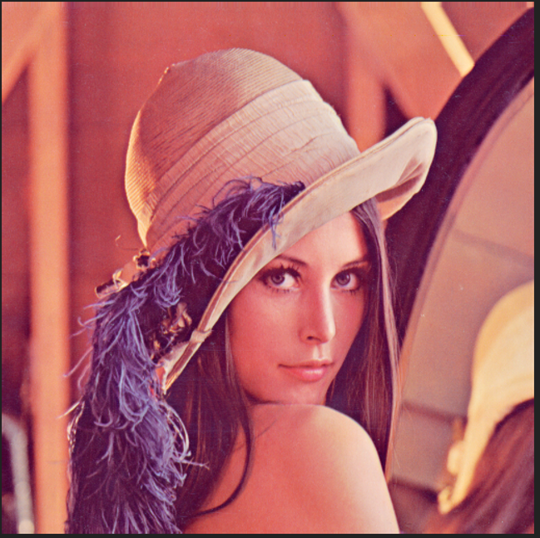

Kết quả:

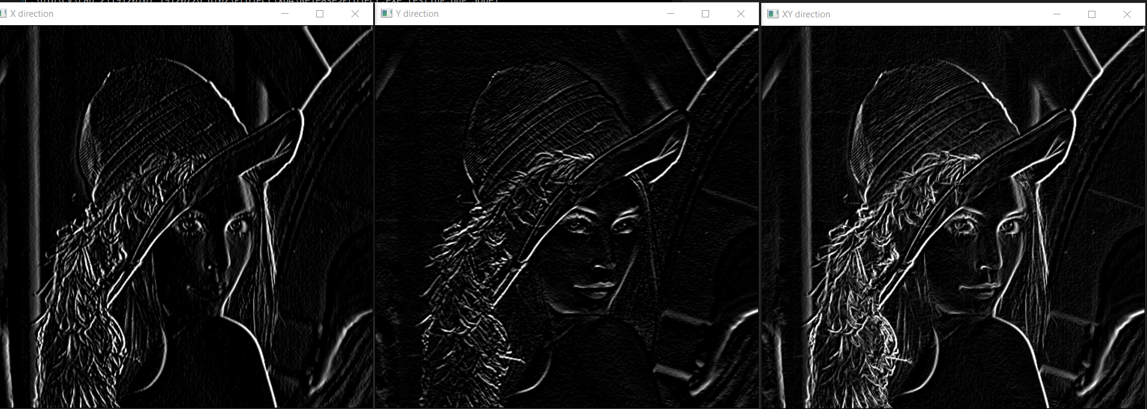

## Phát hiện biên cạnh sử dụng Prewitt

Ảnh gốc:



Kết quả:

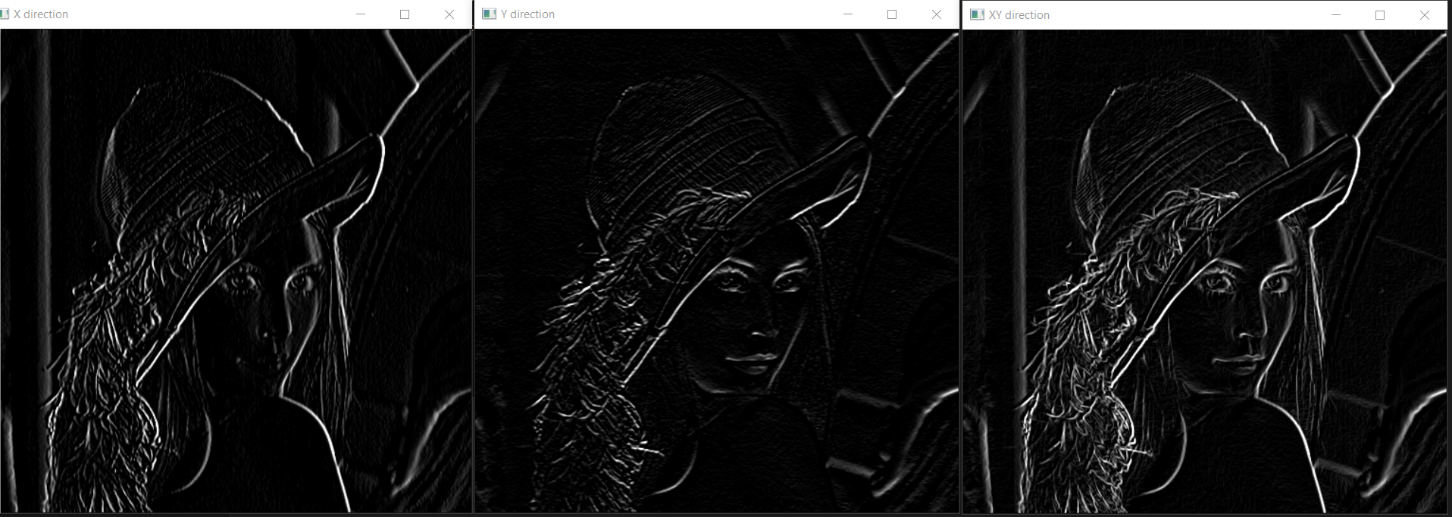

## Phát hiện biên cạnh sử dụng Laplace

Ảnh gốc:



Kết quả:

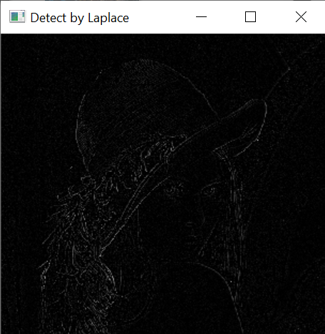

## Phát hiện biên cạnh sử dụng Canny

Ảnh gốc:

 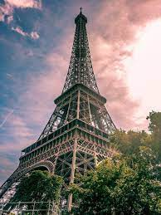 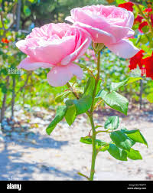 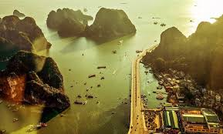 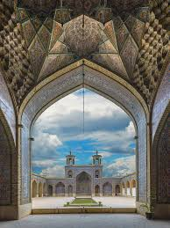

Kết quả:

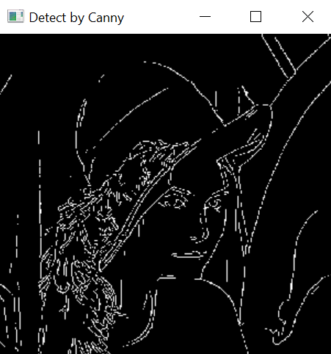 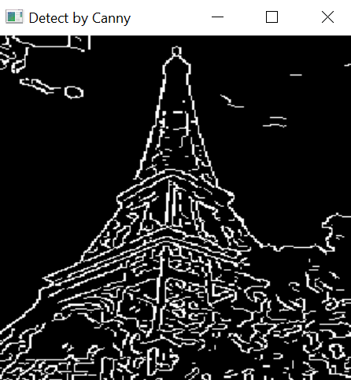 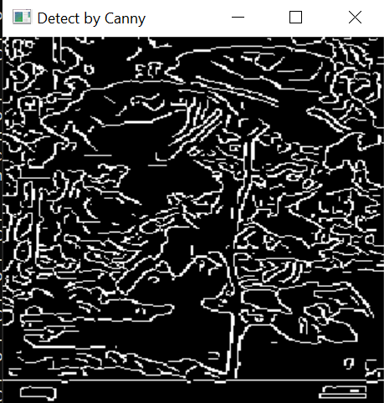 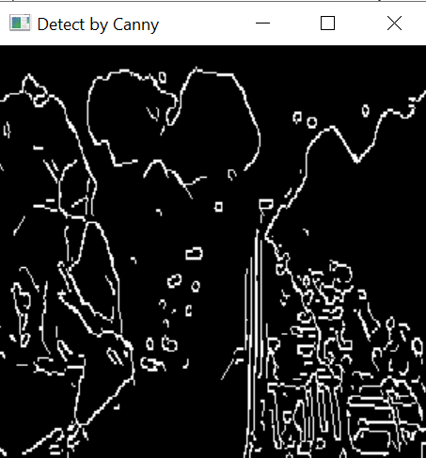 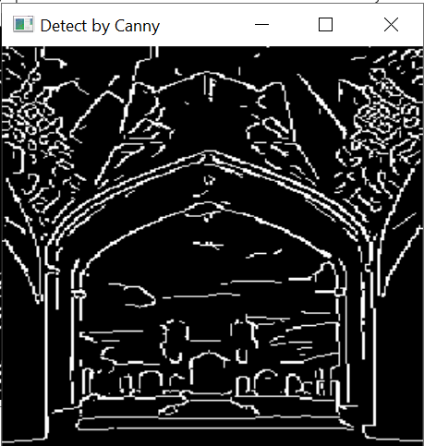

Kết quả khi dùng hàm thư viện OpenCV:

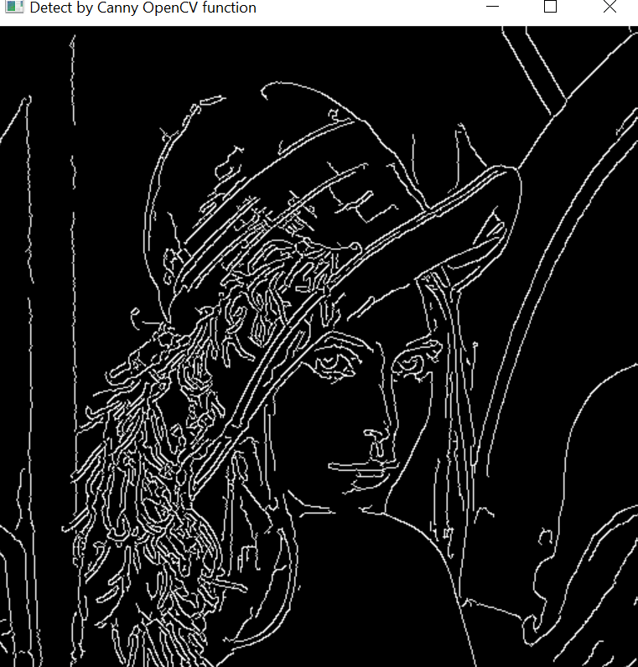 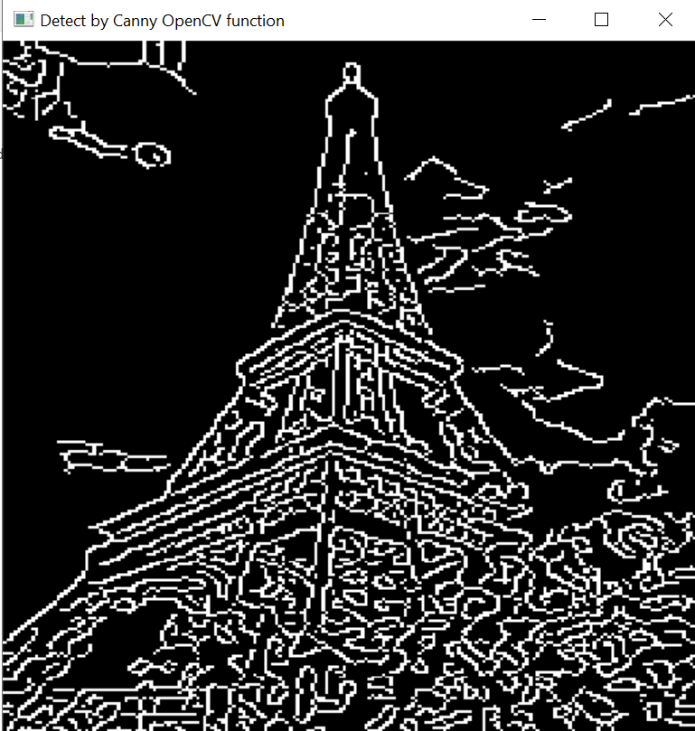 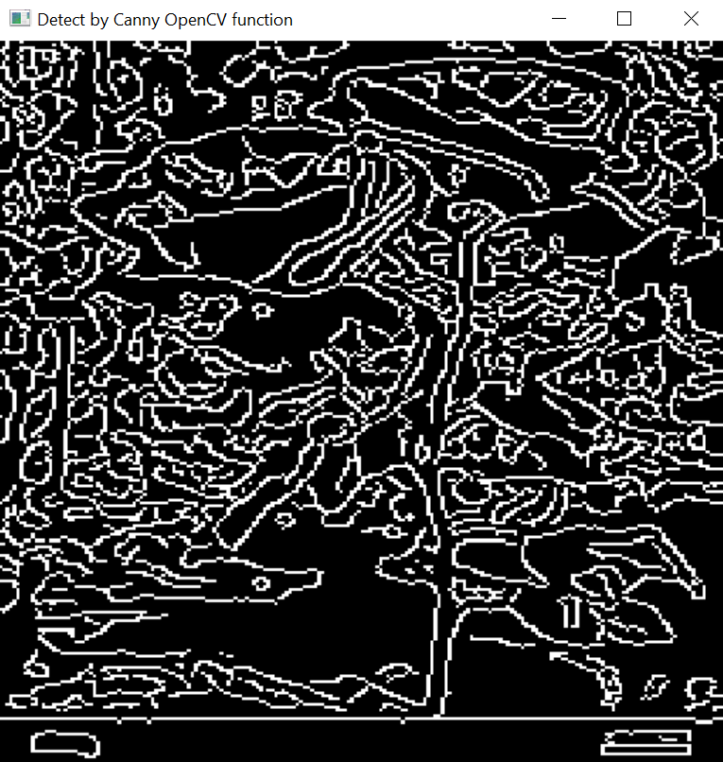 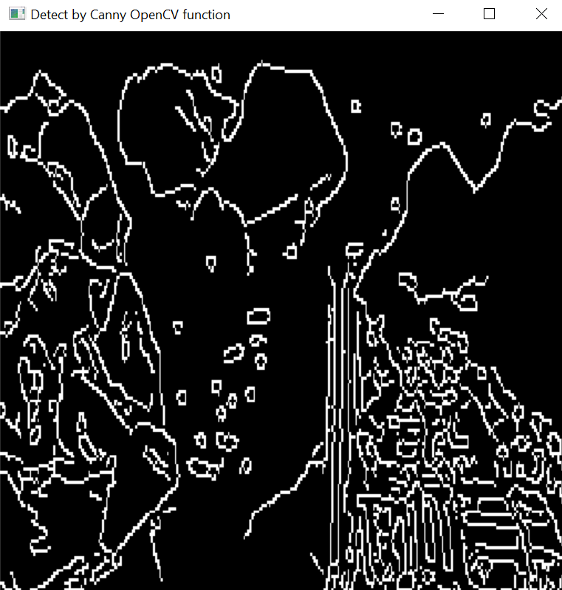 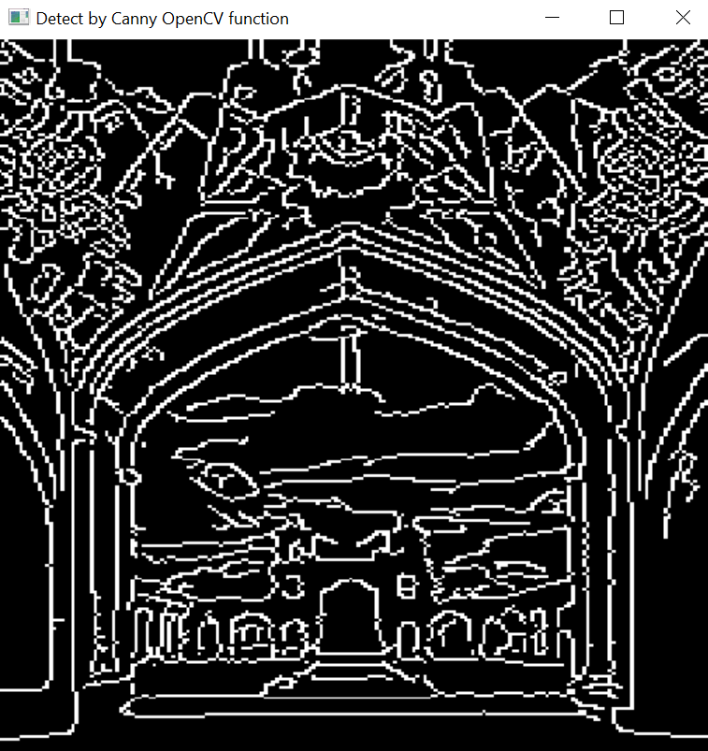

- Ta thấy kết quả sử dụng thư viện và xây dựng lại gần giống nhau do cùng dựa trên ý tưởng giống nhau.

## Chọn 5 ảnh bất kỳ. Thực hiện các thuật toán trên, nhận xét và so sánh các kết quả thực hiện được

Ảnh gốc:

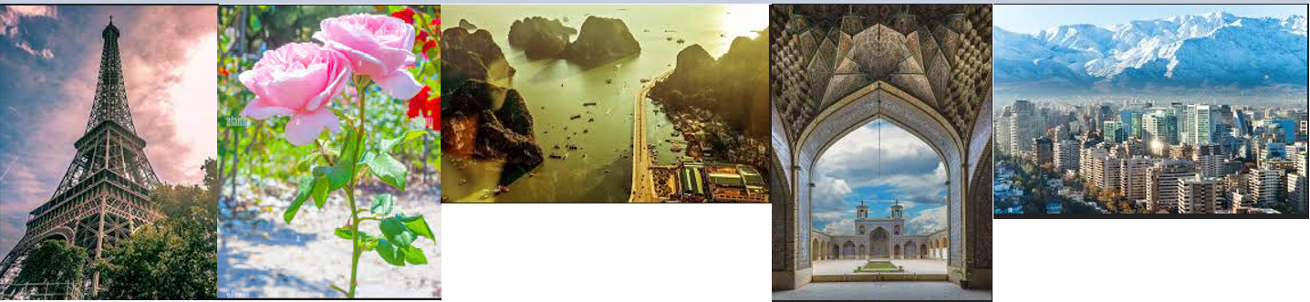

Nhận diện biên cạnh bằng phương pháp Sobel:

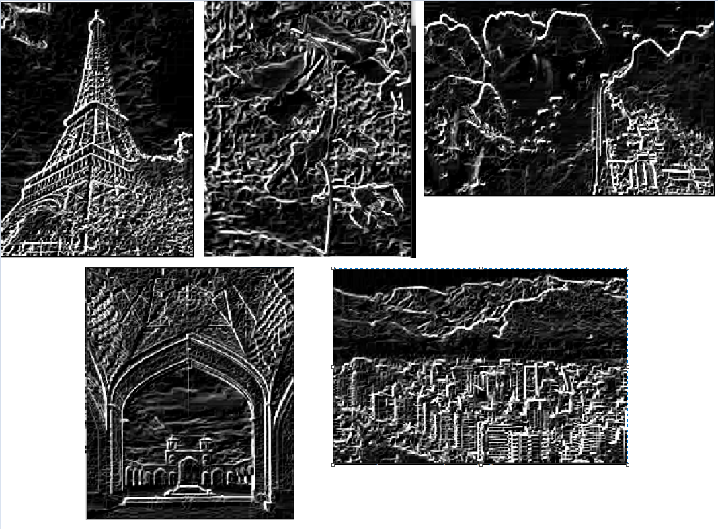

Nhận diện biên cạnh bằng phương pháp Prewitt:

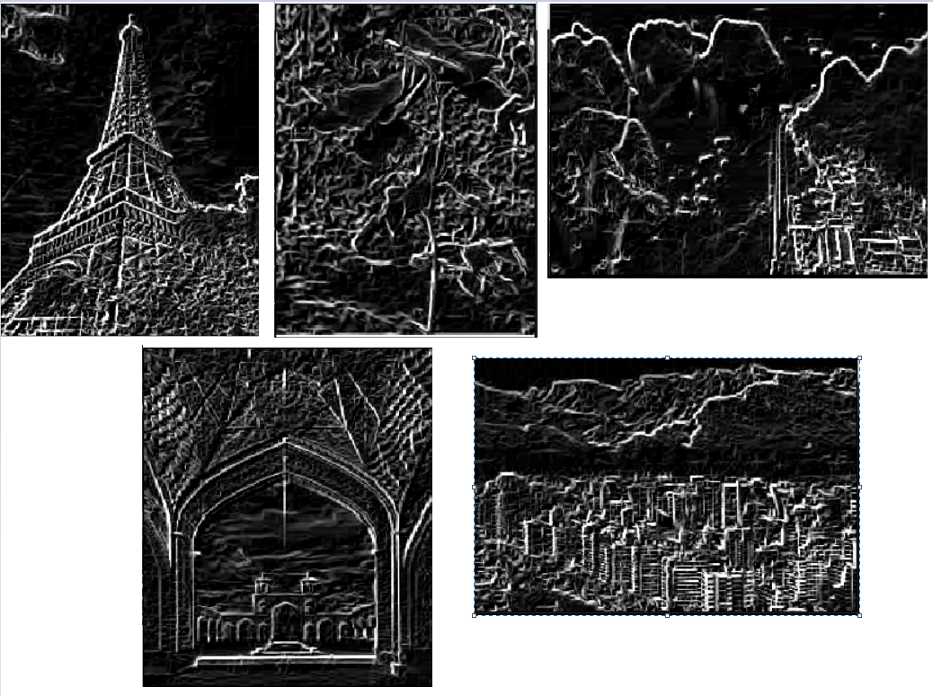

Nhận diện biên cạnh bằng phương pháp Laplace:

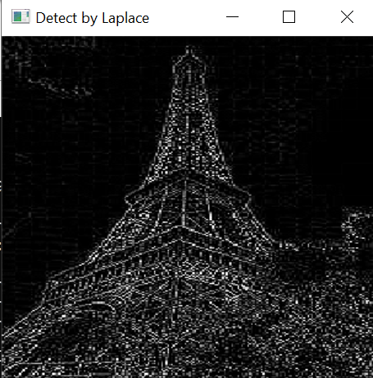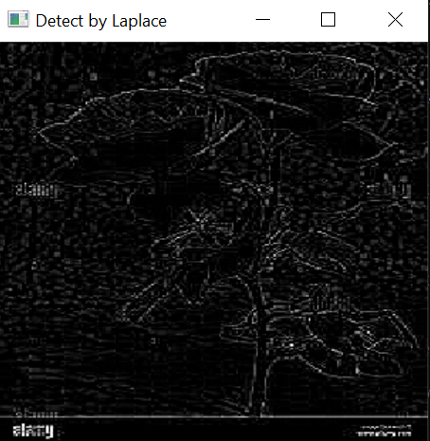

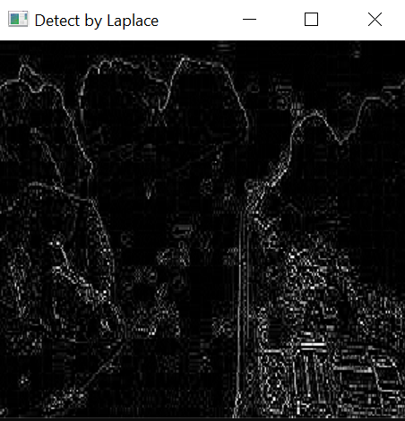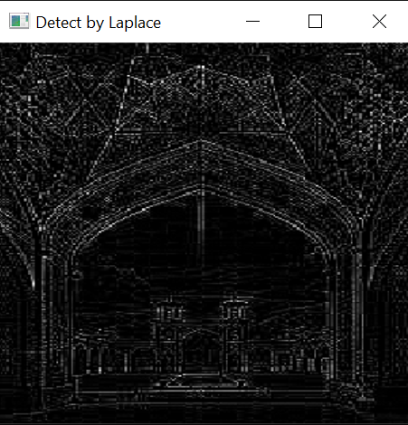

Nhận diện biên cạnh bằng phương pháp Canny:

    

# **Kết quả**

|  |  |  |
| --- | --- | --- |
| STT | Yêu cầu | Ghi chú |
| 1 | Phát hiện biên cạnh sử dụng Sobel | 100% |
| 2 | Phát hiện biên cạnh sử dụng Prewitt | 100% |
| 3 | Phát hiện biên cạnh sử dụng Laplace | 100% |
| 4 | Phát hiện biên cạnh sử dụng Cany | 100% |
| 5 | Chọn 5 ảnh bất kỳ. Thực hiện các thuật toán trên, nhận xét và so sánh các kết quả thực hiện được | 100% |

# **Tài liệu tham khảo**

### [1]: <https://docs.opencv.org/4.x/>

### [2]: <https://codelearn.io/sharing/xu-ly-anh-voi-opencv-trong-cpp>

### [3]: <https://soubhihadri.medium.com/image-processing-best-practices-c-part-2-c0988b2d3e0c>

### [3]: <https://github.com/ashwin-phadke/implementations-and-guides>

### [4]: <https://riptutorial.com/opencv/example/23501/canny-algorithm---cplusplus>